**МКДОУ «Агвалинский детский сад №2»**

**имени героев РФ старшего лейтенанта внутренней службы БЕЛАНА Эдуарда Борисовича и сержанта полиции ТЕПЕРИКА Андрея Владимировича**

**Перспективное планирование развивающих игр В.Воскобовича**

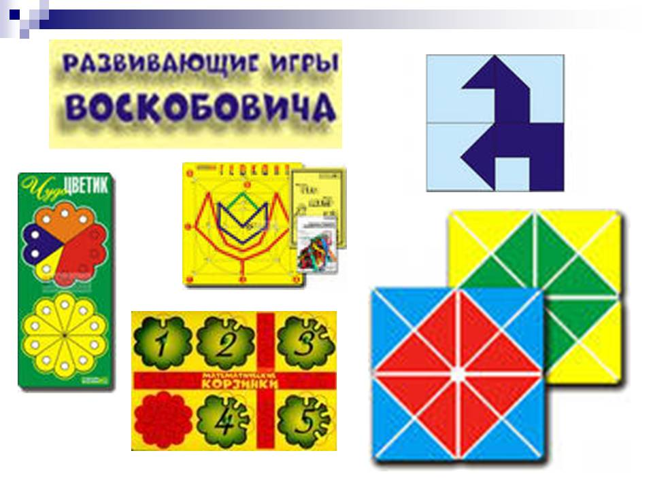

**с. Агвали**

|  |  |  |  |
| --- | --- | --- | --- |
| Месяц | Название игры | Цель. Задачи | Применение |
| Сентябрь | 1. Геоконт | Цель: закрепление названий геометрических фигур: «треугольник», «квадрат»,  « прямоугольник».  Задачи:  1. Закреплять порядковый счет в пределах 5.  2. Развивать зрительное внимание, фонематическое восприятие.  3. Воспитывать усидчивость. | Совместная деятельность педагога с детьми. |
| 2. Квадрат Воскобовича (двухцветный) | Цель: закрепление знаний эталонов цвета, формы.  Задачи:  1. Уточнить представления о форме: (квадрат, прямоугольник, треугольник)  2. Развивать мелкую моторику рук.  3. Воспитывать доброжелательное отношение к сверстникам. | Непосредственная образовательная деятельность |
| 3. Чудо крестики | Цель: создание силуэтов из геометрических фигур.  Задачи:  1. Формировать умение составлять изображение по схеме.  2. Развивать творческое воображение.  3. Воспитывать интерес к играм. | Совместная деятельность педагога с детьми. |
| Октябрь | 1. Геоконт | Цель: развитие умения придумывать новые фигуры.  Задачи:  1. Закреплять умение определять верхние левый и правый углы.  2. Развивать творческое воображение, пространственное мышление.  3. Воспитывать интерес к развивающим играм. | Непосредственная образовательная деятельность |
| 2.Квадрат Воскобовича (двухцветный) | Цель: развитие элементов логического мышления и воображения.  Задачи:  1. Формировать умение конструировать плоскостные фигуры (мышку, ежика).  2. Развивать речь, пространственное и логическое мышление.  3. Воспитывать самостоятельность, активность. | Совместная игровая деятельность с опорой на сказку. |
| 3. Чудо - соты | Цель: знакомство с новой игрой.  Задачи:  1. Формировать умение правильно располагать детали в соте.  2.Развивать сенсорные способности: восприятие цвета, формы, величины.  3. Воспитывать инициативность и самостоятельность. | Совместная деятельность педагога с детьми. |
| Ноябрь | 1. Квадрат Воскобовича (двухцветный) | Цель: развитие умений детей придумывать и складывать фигуры по схеме.  Задачи:  1. Способствовать освоению приемов конструирования фигур по схемам (лодочку, рыбку).  2. Развивать речь, воображение, творческие способности.  3. Воспитывать отзывчивость и доброту. | Совместная игровая деятельность с опорой на сказку. |
| 2. Чудо - соты | Цель: формирование умений детей собирать несложные фигуры ориентироваться на цвет деталей.  Задачи:  1. Формировать умение правильно конструировать предметные формы по схеме «Цветок», «Бабочки», «Богатырь», « Ваза».  2.Развивать глазомер, мелкую моторику рук.  3. Воспитывать самостоятельность. | Самостоятельная деятельность детей |
| 3. Шнур – затейник | Цель: развитие творческого мышления.  Задачи:  1. Формировать умение с помощью шнура « вышивать» узор.  2. Развивать умение конструировать предметные формы по схемам.  3. Воспитывать интерес к развивающими играми Воскобовича. | Непосредственная образовательная деятельность |
| Декабрь | 1. Чудо - соты | Цель: формирование умений детей придумывать фигуры с опорой на схему.  Задачи:  1. Закрепить геометрические фигуры, уточнить целое – части.  2.Развивать творческие способности и мелкую моторику рук.  3. Воспитывать любознательность и активность. | Совместная игровая деятельность. |
| 2. Шнур - затейник | Цель: развитие моторики, пространственных отношений.  Задачи:  1.Формировать умение « вышивать» цифры.  2. Развивать мелкую моторику.  3. Воспитывать усидчивость. | Непосредственная образовательная деятельность |
| 3. Квадрат Воскобовича (четырехцветный) | Цель: знакомство с новой игрой.  Задачи:  1. Закреплять знание эталонов цвета, формы.  2. Развивать воображение, зрительную память.  3. Воспитывать интерес к развивающими играми Воскобовича. | Совместная игровая деятельность. |
| Январь | 1. Цифрята - зверята | Цель: знакомство с новой игрой.  Задачи:  1.Закреплять знание детей о цифрах до 5.  2. Развивать память.  3. Воспитывать усидчивость. | Непосредственная образовательная деятельность |
| 2. Квадрат Воскобовича (четырехцветный) | Цель: развитие умений детей складывать фигуры по схеме.  Задачи:  1. Способствовать освоению приемов конструирования фигур по схемам « Летучая мышь», « Домик», « Красный квадрат»  2. Развивать воображение, зрительную память.  3.Воспитывать самостоятельность, активность. | Совместная игровая деятельность. |
| 3. Шнур - затейник | Цель: закрепление умений детей « вышивать» геометрические фигуры.  Задачи:  1.Закренить название геометрических фигур круг, квадрат, треугольник.  2. Развивать координацию рук и глаза.  3.Воспитывать самостоятельность. | Самостоятельная деятельность детей |
| Февраль | 1. Квадрат Воскобовича (четырехцветный) | Цель: развитие умений детей придумывать сказку и складывать свои фигуры.  Задачи:  1.Способствовать освоению приемов конструирования фигур.  2. Развивать сенсорные и познавательные способности.  3. Воспитывать желание доводить начатое дело до конца. | Совместная игровая деятельность. |
| 2. Цифрята - зверята | Цель: формирование умений в счете до 5.  Задачи:  1.Закреплять умение детей находить цифры и соотносить число с его игровым названием.  2. Развивать у детей умение сравнивать, анализировать.  3.Воспитывать самостоятельность. | Непосредственно-образовательная деятельность |
| 3. Прозрачный квадрат | Цель: знакомство с новой игрой.  Задачи:  1. Упражнять детей в сложении фигур по образцу.  2. Развивать логическое мышление.  3. Воспитывать интерес новой игре. | Совместная игровая деятельность |
| Март | 1. Цифрята - зверята | Цель: закрепление цифр.  Задачи:  1.Различать цифры от 1 до 5.  2. Развивать мелкую моторику рук.  3. Воспитывать доброжелательное отношение к сверстникам. | Самостоятельная деятельность детей |
| 2. Чудо – цветик | Цель: знакомство с новой игрой.  Задачи:  1. Формировать умение соотносить целое и части.  2. Развивать математические представления.  3. Воспитывать интерес к новой игре. | Совместная игровая деятельность |
| 3. Прозрачный квадрат | Цель: формирование умений детей составлять одну фигуру из нескольких.  Задачи:  1. Закреплять название геометрических фигур.  2.Развивать творческие способности.  3. Воспитывать самостоятельность. | Непосредственно-образовательная деятельность |
| Апрель | 1. Волшебная восьмерка | Цель: формирование умений детей конструировать цифры по схеме.  Задачи:  1. Закреплять прямой счет.  2. Развивать память, мышление, воображение, речь.  3. Воспитывать активность и самостоятельность. | Непосредственно-образовательная деятельность |
| 2. Чудо - цветик | Цель: формирование умений детей конструировать заданную форму.  Задачи:  1. Формировать умение конструировать «Птичку», « Рыбу», « Черепаху», « Лошадь».  2. Развивать память, внимание, логическое мышление.  3. Воспитывать дружеские взаимоотношения между детьми, привычку заниматься сообща. | Совместная игровая деятельность |
| 3. Прозрачная цифра | Цель: закрепление порядкового счета.  Задачи:  1. Упражнять в сложении цифры одного цвета.  2. Развивать умение анализировать, сравнивать.  3.Воспитывать самостоятельность, активность. | Непосредственно-образовательная деятельность |
| Май | 1. Игровизор | Цель: знакомство с новой игрой.  Задачи:  1. Закреплять счет до 5  2. Развивать внимание, память, мышление, воображение.  3. Воспитывать интерес к развивающими играми Воскобовича. | Совместная игровая деятельность |
| 2. Прозрачная цифра | Цель: закрепление умений складывать цифры соответствующие количеству предметов.  Задачи:  1. Продолжать формировать умение детей сортировать пластинки по цвету, по количеству палочек на пластинке.  2. Развивать монологическую речь.  3. Воспитывать познавательный интерес. | Непосредственно-образовательная деятельность |
| 3. Волшебная восьмерка | Цель: Закрепление цифр.  Задачи:  1. Закреплять знание детьми « Волшебных» слов.  2. Развивать речь, внимание, память.  3. Воспитывать усидчивость | Совместная игровая деятельность |